**Лекция Экологическая сукцессия.**

**План лекции.**

1. Основные типы изменений экосистем.
2. Причины возникновения экологической сукцессии.
3. Типы сукцессионных смен.
4. Процесс сукцессии.
5. **Основные типы изменений экосистем.**

В экосистемах постоянно происходят изменения в состоянии и жизнедеятельности их членов и соотношении популяций. Многообразные изменения, происходящие в любом сообществе, относят к двум основным типам*: циклические и поступательные.*

**Циклические изменения** сообществ отражают суточную, сезонную и многолетнюю периодичность внешних условий и проявления эндогенных ритмов организмов. *Суточная динамика* экосистем связана главным образом с ритмикой природных явлений и носит строго периодический характер. Одни организмы активны днем, другие — ночью. Суточную динамику биоценоза обеспечивают как животные, так и растения. Как известно, у растений в течение суток изменяются интенсивность и характер физиологических процессов — ночью не происходит фотосинтез, нередко у растений цветки раскрываются только в ночные часы и опыляются ночными животными, другие приспособлены к опылению днем. Суточная динамика в биоценозах, как правило, выражена тем сильнее, чем значительнее разница температур, влажности и других факторов среды днем и ночью.

Более значительные отклонения в биоценозах наблюдаются при *сезонной динамике.* Это обусловлено биологическими циклами организмов, которые зависят от сезонной цикличности явлений природы. Так, смена времени года значительное влияние оказывает на жизнедеятельность животных и растений (спячка, зимний сон, диапауза и миграции у животных; периоды цветения, плодоношения, активного роста, листопада и зимнего покоя у растений). Длительность биологических сезонов в разных широтах неодинакова. В связи с этим сезонная динамика биоценозов арктической, умеренной и тропической зон различна. Она выражена наиболее четко в экосистемах умеренного климата и в северных широтах.

*Многолетняя изменчивость* является нормальной в жизни любого биоценоза. Она зависит от изменения по годам метеорологических условий или других внешних факторов, действующих на сообщество (например, степени разлива рек). Кроме того, многолетняя периодичность может быть связана с особенностями жизненного цикла растений-эдификаторов, с повторением массовых размножений животных или патогенных для растений микроорганизмов и т. д.

**Поступательные изменения** в экосистеме приводят в конечном итоге к смене одного биоценоза другим, с иным набором господствующих видов. Причинами подобных смен могут являться внешние по отношению к биоценозу факторы, действующие длительное время в одном направлении, например, увеличивающееся загрязнение водоемов, возрастающее в результате мелиорации иссушение болотных почв, усиленный выпас скота и т. д. Данные смены одного биоценоза другим называют *экзогенетическими.* Если при этом усиливающееся влияние фактора приводит к постепенному упрощению структуры сообществ, обеднению их состава, снижению продуктивности, то подобные смены называют *дигрессионными* или *дигрессиями.*

*Эндогенетические смены* возникают в результате процессов, происходящих внутри самого сообщества (например, конкурентная борьба видов). *Последовательная смена одного биоценоза другим называется экологической сукцессией* (от лат. succession — последовательность, смена).

1. **Причины возникновения экологической сукцессии**

Сукцессия является процессом саморазвития экосистем. В основе сукцессии лежит неполнота биологического круговорота в данном биоценозе. Известно, что живые организмы в результате жизнедеятельности меняют вокруг себя среду, изымая из нее часть веществ и насыщая ее продуктами метаболизма. При сравнительно длительном существовании популяций они меняют свое окружение в неблагоприятную сторону и как результат — оказываются вытесненными популяциями других видов, для которых вызванные преобразования среды оказываются экологически выгодными. В биоценозе происходит таким образом смена господствующих видов. Длительное существование биоценоза возможно лишь в том случае, если изменения среды, вызванные деятельностью одних организмов, точно компенсируются деятельностью других, с противоположными экологическими требованиями.

На основе конкурентных взаимодействий видов в ходе сукцессии происходит постепенное формирование более устойчивых комбинаций, соответствующих конкретным абиотическим условиям среды. Пример сукцессии, приводящей к смене одного сообщества другим, — зарастание небольшого озера с последующим появлением на его месте болота, а затем леса (рис. 1).

Вначале по краям озера образуется сплавна — плавающий ковер из осок, мхов и других растений. Постоянно озеро заполняется отмершими остатками растений — торфом. Образуется болото, постепенно зарастающее лесом.

Еще одним примером сукцессии является смена видов при зарастании барханных песков в пустыне. Сыпучие барханные пески Каракумов и других районов Средней Азии сначала полностью лишены растительности и постоянного населения животных. Первым на них поселяется многолетний злак *аристида,* хорошо приспособленный к жизни в условиях постоянного переноса песка ветром. Корни у этого растения шнуровидные, и каждый заключен в чехол из сцементированных песчинок, что защищает корни от высыхания и механического повреждения, если они окажутся на поверхности. Побеги растут вертикально вверх и образуют дополнительные зоны кущения выше материнского, если песок засыпает растение.

За счет аристиды уже могут существовать некоторые насекомые, и поэтому на барханы начинают забегать в поисках пищи ящерицы рода Eremias. На слегка скрепленных корнями аристиды песках получает возможность поселиться длиннокорневищная песчаная осока.

Она успешно борется с песком, быстро прорастая сквозь его наносы и пронизывая песок ветвящимися корневищами на глубине 1–5 см. Покров разрежен, так как для обеспечения влагой одного растения нужна значительная площадь. На скрепленных злаками и осокой песках поселяются затем кустарники джузгун и белый саксаул, а также другие травянистые растения, в основном эфемеры: злаки, крестоцветные, мотыльковые, бурачниковые и т. п. Вслед за растительностью появляются растительноядные млекопитающие: тонкопалый суслик, мохноногий тушканчик, полуденная песчанка. Увеличивается видовое разнообразие насекомых – кормовой базы ящериц: ушастой и песчаной круглоголовок, сетчатой ящурки, гекконов.

Появляются птицы – саксаульная сойка, дрофа-красотка, затем змея и хищные млекопитающие. Закрепленные пески Средней Азии отличаются большим видовым богатством и разнообразием жизненных форм растений и животных, так как водный режим их достаточно благоприятен: пески обладают способностью сгущать водяные пары в почве во влагу.

Последовательный ряд постепенно и закономерно сменяющих друг друга в сукцессии сообществ называется *сукцессионной серией.*

Сукцессии в природе чрезвычайно разномасштабны. Их можно наблюдать в банках с культурами, представляющими собой планктонные сообщества — различные виды плавающих водорослей и их потребителей — коловраток, жгутиковых в лужах и прудах, на заброшенных пашнях, выветрившихся скалах и др.

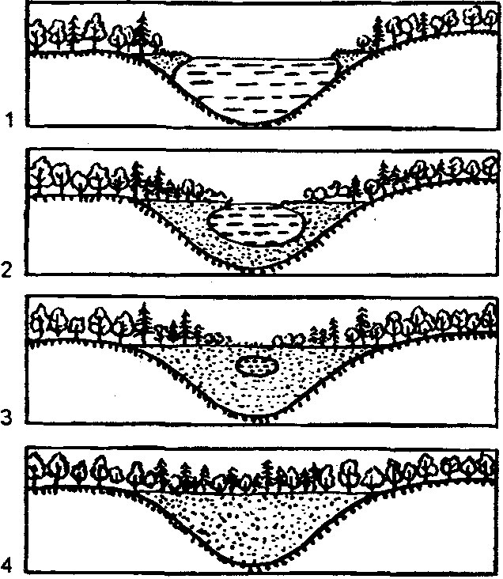

**Рис. 1.** Сукцессия при зарастании небольшого озера

(по А.О. Рувинскому и др., 1993)

В организации экосистем иерархичность проявляется и в сукцессионных процессах — более крупные преобразования биоценозов складываются из более мелких. В стабильных экосистемах с отрегулированным круговоротом веществ также постоянно осуществляются локальные сукцессионные смены, поддерживающие сложную внутреннюю структуру сообществ.

1. **Типы сукцессионных смен.**

Выделяют два основных типа сукцессионных смен: 1) с участием как автотрофного, так и гетеротрофного населения; 2) с участием лишь гетеротрофов. Сукцессии второго типа совершаются только в таких условиях, где создается предварительный запас или постоянное поступление органических соединений, за счет которых существует сообщество: в сильно загрязненных органическими веществами водоемах, в скоплениях разлагающейся растительной массы, в кучках навоза, компостах и т.п.

Сукцессии со сменой растительности могут быть *первичными* и *вторичными.*

***Первичными сукцессиями***называют освоение живыми организмами тех территорий, которые никогда прежде не были заселены, т.е., иными словами, пустых мест (скалы, обрывы, наносы рек, сыпучие пески и т. п.). При заселении таких участков живые организмы необратимо меняют местообитание и сменяют друг друга. Основная роль принадлежит накоплению отмерших растительных остатков или продуктов разложения, что зависит как от характера растительности, так и от комплекса разрушителей мертвой растительной массы – животных, грибов и микроорганизмов. Постепенно формируется почвенный профиль, изменяется гидрологический режим участка, его микроклимат. Такие сукцессии в геоботанике называют *экогенетическими,* так как они ведут к преобразованию самого местообитания.

В первичных сукцессиях, протекающих на скалах в лесах Урала, различают четыре этапа.

1. Поселение эндолитических и накипных лишайников, которые сплошь покрывают каменистую поверхность. Накипные лишайники несут своеобразную микрофлору и содержат богатую фауну простейших, коловраток и нематод. Мелкие клещи-сапрофаги и первичнобескрылые насекомые обнаруживаются сначала только в трещинах. Активность всего населения прерывиста, в основном после смачивания скал дождем или туманом. Данные сообщества организмов называют пионерными.

2. Преобладание листоватых лишайников, постепенно образующих сплошной ковер. Под круговинками лишайников Parmelia в результате действия выделяемых ими кислот и механического сокращения слоевищ при высыхании образуются выщербленности, идет отмирание слоевищ и накопление детрита. Под лишайниками в большом количестве обитают мелкие членистоногие: коллемболы, панцирные клещи, сеноеды, личинки комаров-толкунчиков и другие, образуется микрогоризонт, состоящий из их экскрементов.

3. Поселения литофильных мхов Hedwigia ciliata и Pleurozium schreberi. Они погребают лишайники и подлишайниковые пленочные почвы. Ризоиды мхов прикрепляются не к камню, а к мелкозему, мощность которого достигает уже 3 см. Под мхами колебания температуры и влажности уже в несколько раз меньше, чем под лишайниками. Усиливается деятельность микроорганизмов, и увеличивается разнообразие групп животных.

4. Появление гипновых мхов и сосудистых растений. В разложении растительных остатков и формировании почвенного профиля постепенно уменьшается роль мелких членистоногих и растет участие более крупных беспозвоночных-сапрофагов: дождевых червей, личинок насекомых.

***Вторичные сукцессии*** возникают в районах, которые уже были заселены, но лишились своих обитателей в результате климатических (оледенения, пожары) или геологических (эрозия) явлений, а также из-за вторжения человека (распашка полей).

***Вторичные сукцессии*** представляют собой восстановительные смены. Они начинаются в том случае, если в уже сложившихся сообществах частично нарушены установившиеся взаимосвязи организмов, например, удалена растительность одного или нескольких ярусов (в результате вырубки, пожара, вспашки и т. д.). Смены, ведущие к восстановлению прежнего состава ценоза, получили в геоботанике название *демутационных.* Примером может служить демутация залежей в Абаканских степях, происходящая в четыре основных этапа: 1) преобладание однолетних сорняков – на 1-2-й год после вспашки; 2) господство «крупного бурьяна», преимущественно разных полыней – на 3-4-й год; 3) вытеснение их корневищными злаками (пыреем и др.) и появление большого количества бобовых – начиная с 5-го года; 4) установление господства степных дерновинных злаков с появлением ковыля – на 11-12-й год после вспашки.

Другой пример, вторичная сукцессия сибирского темно-хвойного леса (пихтово-кедровой тайги) после опустошительного лесного пожара (рис. 2). На более выжженных местах из спор, занесенных ветром, появляются мхи-пионеры: через 3—5 лет после пожара наиболее обильны «пожарный мох» —Funaria hygrometrica, Geratodon; purpureus, и др. Из высших растений весьма быстро заселяют гари Иван-чай (Chamaenerion angustifolium), который уже через 2—3 месяца обильно цветет на пожарище, а также вейник наземный (Calamagrostis epigeios) и другие виды.

Наблюдается дальнейшее происхождение фаз сукцессии: вейниковый луг сменяется кустарниками, затем березовым или осиновым лесом, смешанным сосново-лиственным лесом, сосновым лесом, сосново-кедровым лесом, и, наконец, через 250 лет происходит восстановление кедрово-пихтового леса.

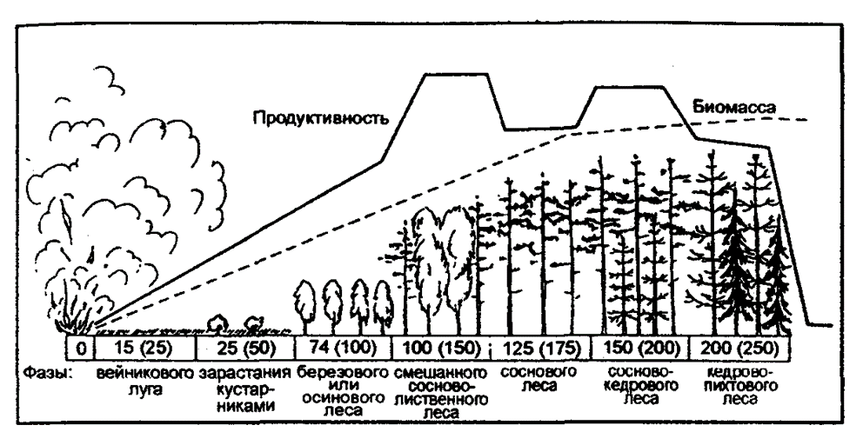

**Рис. 2.** Вторичная сукцессия сибирского темно-хвойного леса (пихтово-кедровой тайги) после опустошительного лесного пожара (по Н. Ф. Реймерсу, 1990)

***Примечание:*** числа в прямоугольниках — колебания в длительности прохождения фаз вторичной сукцессии (в скобках указан срок их окончания). Биомасса и биологическая продуктивность показаны в произвольном масштабе (кривые отражают качественную и количественную стороны процесса)

Восстановительные смены совершаются быстрее и легче, чем экогенетические, так как в нарушенном местообитании сохраняются почвенный профиль, семена, зачатки и часть прежнего населения и прежних связей. Демутации не являются повторением какого-либо этапа первичных сукцессии.

Частными вариантами сукцессии являются смены, которые по продолжительности точно совпадают с каким-либо сезоном, а на следующий год начинаются сначала. Эти ***«сезонные» сукцессии*** выглядят как обычная фенологическая смена форм, но природа их иная. Например, в планктоне северных морей весной массовое размножение водорослей сменяется волной размножения рачков-калянусов, затем в большом количестве появляются гребневики, а после них – некоторые виды рыб. Эти смены происходят как постепенное развертывание в течение короткого северного лета единой гигантской трофической цепи организмов, так как каждая последующая группа питается за счет предыдущей. Если же в силу неблагоприятной ситуации не возникает, например, весной массовое размножение фитопланктона, то и все последующие группы будут угнетены, несмотря на благоприятные сочетания любых прочих факторов в период обычного появления группы.

Своеобразный вариант смен представляют ***поточные,*** или ***конвейерные, сукцессии.*** Они развиваются в подвижной среде: реках, потоках, круговоротах водных масс в океанах. Планктонные сообщества, увлекаемые водой, на разных стадиях развития оказываются в разных географических точках, а в одном и том же регионе постоянны по составу. Такой же конвейерный тип преобразований наблюдается, например, в лесной подстилке. В разных ее подгоризонтах: верхнем рыхлом слое опада, среднем спрессованном «ферментативном» подгоризонте и нижнем, полностью переработанном слое – существует постоянная значительная разница в многочисленном микронаселении. Но в каждой конкретной порции опада, поступающего сверху, происходит сукцессионная смена микроорганизмов, простейших, нематод и мелких членистоногих, обеспечивающая все более глубокое разложение растительных остатков. Опад вместе со всем населением постепенно занимает все более глубокое положение, захораниваясь под новыми поступлениями.

1. **Процесс сукцессии.**

Процесс сукцессии, по Ф. Клементсу, состоит из нескольких этапов: 1) возникновения незанятого жизнью участка; 2) миграции на него различных организмов или их зачатков; 3) приживания их на данном участке; 4) конкуренции их между собой и вытеснения отдельных видов; 5) преобразования живыми организмами местообитания, постепенной стабилизации условий и отношений.

В настоящее время практически вся доступная жизни поверхность суши занята различными сообществами, и поэтому возникновение свободных от живых существ участков имеет локальный характер. Это или места, освободившиеся в результате отодвигания ледников, отступания уреза воды в водоемах, обвалов, эрозии и т. п., или возникшие в результате деятельности человека, например, выноса наверх больших масс глубинных пород при разработке полезных ископаемых.

Занос спор, семян растений, проникновение животных на освободившийся участок имеют большей частью случайный характер и зависят от того, какие виды есть в окружающих биотопах. Из числа видов, попавших в новое местообитание, приживаются лишь те, экологическая валентность которых соответствует данному комплексу абиотических условий. Прижившиеся виды постепенно занимают весь новый биотоп, вступая в конкуренцию друг с другом. В результате происходит перестройка видового состава и количественных соотношений разных форм. Параллельно идет процесс преобразования самого местообитания под влиянием развивающегося сообщества. Процесс завершается формированием более или менее стабильной системы с уравновешенным типом биологического круговорота.

Сукцессии любого масштаба и ранга характеризуются целым рядом общих закономерностей, многие из которых чрезвычайно важны для практической деятельности человека.

В любой сукцессионной серии темпы происходящих изменений постепенно замедляются. Конечным итогом является формирование относительно устойчивой стадии – *климаксового* сообщества, или *климакса.*

Начальные, пионерные группировки видов отличаются наибольшей динамичностью и неустойчивостью. *Климаксовые* же экосистемы способны к длительному самоподдерживанию в соответствующем диапазоне условий, так как приобретают такие черты организации биоценозов, которые позволяют поддерживать сбалансированный круговорот веществ.

В ходе сукцессии постепенно нарастает видовое многообразие. Это ведет к усложнению связей внутри ценоза, разветвлению цепей питания и усложнению трофической сети, умножению симбиотических отношений, усилению регуляторных возможностей внутри системы. Тем самым уменьшается вероятность слишком сильного размножения отдельных видов и снижается степень доминирования наиболее массовых форм.

Чрезвычайное увеличение численности отдельных видов возможно чаще всего на начальных этапах развития сукцессионных серий, когда еще в недостаточной мере сложилась система взаимного регулирования. В незрелых сообществах, т. е. находящихся в начале сукцессионных рядов, преобладают мелкоразмерные виды с короткими жизненными циклами и высоким потенциалом размножения, специализированные на быстром захвате освободившегося пространства. Они обычно обладают широкими возможностями раасселения, позволяющими им первыми проникать на незанятые участки, но малоспособны к конкуренции и длительному удержанию за собой пространства.

Постепенно в развивающихся сообществах появляются и закрепляются более крупные формы с длительными и сложными циклами развития. Нарастание экологического разнообразия ведет к более четкому распределению групп организмов по экологическим нишам. В растительном покрове становится сильнее выражена ярусность и мозаичность, создающие основу пространственной структуры наземных экосистем. Усиливается зависимость успешного существования одних видов от биохимических выделений, роста или поведения других: преобладание конкурентных взаимоотношений сменяется преобладанием мутуалистических и трофических зависимостей.

В результате сообщества приобретают известную степень автономности и независимости от окружающих условий, вырабатывая собственные эндогенные ритмы.

Не меньшие преобразования происходят и в энергетическом балансе системы. С энергетических позиций сукцессия – такое неустойчивое состояние сообщества, которое характеризуется неравенством двух показателей: общей продуктивности и энергетических трат всей системы на поддержание обмена веществ.

В ходе сукцессии общая биомасса сообщества сначала возрастает, но затем темпы этого прироста снижаются, и на стадии климакса биомасса системы стабилизируется. Это происходит потому, что на первых этапах сукцессии, когда видовой состав сообществ еще беден и пищевые цепи коротки, не вся часть прироста растительной массы потребляется гетеротрофами. Таким образом, относительно высока чистая продукция сообщества, которая идет на увеличение его биомассы. Накапливаются как общая масса живых организмов, так и запасы мертвого, неразложившегося органического вещества. В зрелых, устойчивых экосистемах практически весь годовой прирост растительности поступает и расходуется в цепях питания гетеротрофами, поэтому чистая продукция биоценоза, его «урожай», приближается к нулю.

Биогенные элементы растения сначала черпают из запасов почвы, но постепенно, по мере истощения этих запасов и накопления в системе мертвого органического вещества, разложение его становится основным источником минерального питания растений, и круговороты биогенных веществ из открытых превращаются в закрытые.

Неравенство трат энергии на образование первичной продукции и суммарный метаболизм (дыхание) сообщества проявляется в тех сукцессиях, в которых участвуют только гетеротрофные организмы. В этом частном случае первичная продукция равна нулю, и если приток мертвого органического вещества, за счет которого существует сообщество, не восполняет запасы в системе, то сообщество вскоре истощает свою энергетическую базу.

С удлинением цепей питания увеличивается эффективность использования поступающей энергии, иначе – КПД всей системы, так как одна и та же порция энергии идет на поддержание большого количества биомассы. Знание этих закономерностей имеет большое значение в практической деятельности человека.

Изымая избыток чистой продукции из биоценозов, находящихся в начале сукцессионных рядов, мы задерживаем сукцессию, но не подрываем основу существования сообщества. Вмешательство же в стабильные, климаксовые системы, с большой полнотой расходующие энергию на «свои» нужды, неминуемо вызывает нарушения сложившегося равновесия. Пока нарушения не превышают самовосстановительной способности ценоза, возникающие демутационные смены могут вернуть его к исходному состоянию. Этим пользуются, например, при рациональном планировании рубок леса. Но если сила и частота воздействия выходят за рамки этих возможностей, то первоначально устойчивое, богатое видами сообщество постепенно деградирует, сменяясь производными с малой способностью к самовозобновлению.

Вырубка леса на локальных участках с оставлением части территории под коренными типами лесной растительности вызывает ускоренные сукцессии, исходные фитоценозы восстанавливаются за относительно короткий срок – немногие десятилетия. Сплошные же рубки на больших площадях, особенно если используется мощная корчевальная техника, полностью разрушают не только лесное сообщество, но и весь почвенный покров, эволюция которого шла тысячелетия. В этом случае сукцессии приводят к иным, упрощенным типам сообществ, и на месте лесов возникают пустоши, болота или другие малопродуктивные экосистемы.

Таким образом, сообщество не может одновременно сочетать два противоположных свойства: быть высокостабильным и давать большой запас чистой продукции, который можно было бы изымать без вреда для самого ценоза.

Стабильность экосистем, надежность протекания биологического круговорота веществ основаны на видовом разнообразии и полноте сукцессий.

***Контрольные вопросы и задания***

*1. Какие основные типы изменений экосистем вам известны? 2. Дайте определение экологической сукцессии. 3. Назовите основные типы сукцессионных смен. 4. Что такое первичная сукцессия? Приведите пример первичной сукцессии. 5. Что такое вторичная сукцессия? Приведите примеры. 6. Какие этапы по Ф. Клементсу включает в себя процесс сукцессии? 7. Какие преобразования происходят в энергетическом балансе сообщества в ходе сукцессии?*

***Литература***

1. *Дроздов В.В. Общая экология. Учебное пособие. - СПб.: РГГМУ, 2011.-412 с.*
2. *Степановских А.С. Экология. - М.: ЮНИТИ-ДАНА, 2001.-703с.*
3. *Чернова Н.М., Былова А.М. Общая экология. - М.: Дрофа, 2004. - 416с.*